Les statistiques de consultation de la Revue
Marocaine de Protection des Plantes

Historique des téléchargements des articles pdf

Jan-2015 | Feb-2015 | Mar-2015 | Apr-2015 | May-2015 | Jun-2015 | Jul-2015 | Aug-2015 | Sep-2015 | Oct-2015 | Nov-2015 | Dec-2015 | Cumulatif annuel - PDF
136 | 221 | 166 | 225 | 171 | 154 | 299 | 294 | 329 | 424 | 283 | 271 | 2973

Historique des consultations par mois

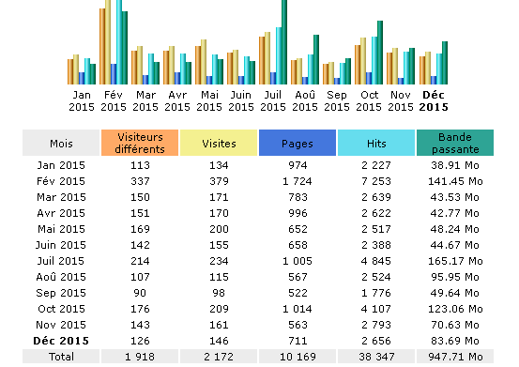

Historique des consultations par jours
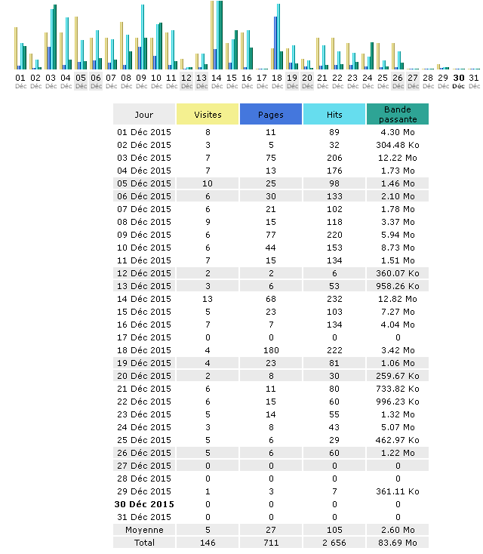

Historique des consultations par heures
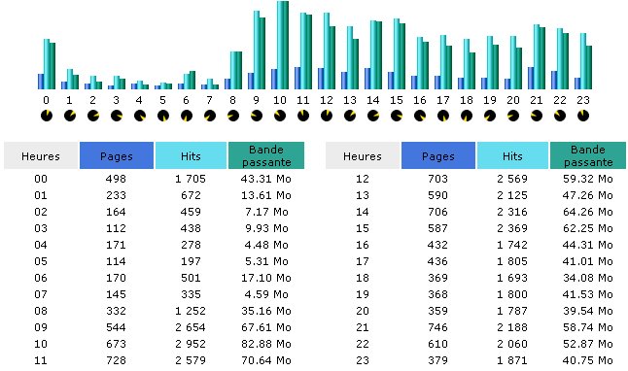
Historique des consultations par Pays
